BORRADOR
ACTA DE LA SESIÓN ORDINARIA CELEBRADA POR EL AYUNTAMIENTO PLENO EL DÍA 17 DE MARZO DE 2026
N.O.: 03/2026

Pleno celebrado en Tías (Lanzarote), y en el Salón de Sesiones de la Casa Consistorial, el día diecisiete de marzo de dos mil veintiséis.
Sesión de carácter ordinaria celebrada en primera convocatoria. Hora de comienzo: ocho horas y treinta y nueve minutos.

Preside la sesión don José Juan Cruz Saavedra, Alcalde del Ayuntamiento de Tías.

MIEMBROS DE LA CORPORACIÓN PRESENTES:
Grupo Partido Socialista Obrero Español (PSOE): D. José Juan Cruz Saavedra, Dª. Carmen Gloria Rodríguez Rodríguez D. Carmelo Tomás Silvera Cabrera, Dª. María José González Díaz, D. Ulpiano Manuel Calero Cabrera, D. Sergio García González, Dª. Miriam Hernández Kaján, D. Christopher Notario Déniz, Dª. Mariana Grisel Pérez Noriega y D. Ismael Cruz Ramos.

Grupo Partido Popular (PP): D. Francisco Javier Aparicio Betancort, D. Ayoze Pérez García, Dª. Ylenia Vizcaíno Batista, Dª. Saray Rodríguez Marrero, D. Alejandro Curbelo Delgado y D. Antonio González Fernández.

Grupo Mixto: D. Marcial Nicolás Saavedra Sanginés (USP); D. Amado Jesús Vizcaíno Eugenio (CCa); y Dª. María Esther Tamargo Acebal (VOX),

MIEMBROS DE LA CORPORACIÓN AUSENTES:
Grupo Partido Popular (PP): Dª. María Nerea Santana Alonso, quien falta sin excusar su ausencia.
Grupo Mixto: Dª María Agustina Martín Perdomo (CCa), quien falta sin excusar su ausencia.

SECRETARIO: D. Fernando Pérez-Utrilla Pérez.

Abierta la sesión se proceden a tratar los siguientes asuntos:

PARTE DECISORIA:

PUNTO 1.- APROBACIÓN DE LAS ACTAS DE LAS SESIONES ANTERIORES: ACTA PLENO DE FECHA 23-02-2026, NÚMERO DE ORDEN 02/2026 (SESIÓN ORDINARIA).-

Interviene el Sr. Alcalde, quien plantea si alguien quiere hacer alguna observación.

No se efectúan observaciones. El Acta queda aprobada.

PUNTO 2.- NÚMERO DE EXPEDIENTE: 2025/00012345J. PROPUESTA NOMBRAMIENTO CRONISTA MUNICIPAL DE TÍAS.
- Por el Sr. Secretario se procede a dar lectura al dictamen/informe/consulta de la Comisión Informativa de Régimen General, y Contratación, de fecha 6 de marzo de 2026, que sigue:

“Punto 2.- Número de expediente: 2025/00012345J. Propuesta nombramiento Cronista Municipal de Tías. -

Siendo la Propuesta la siguiente:

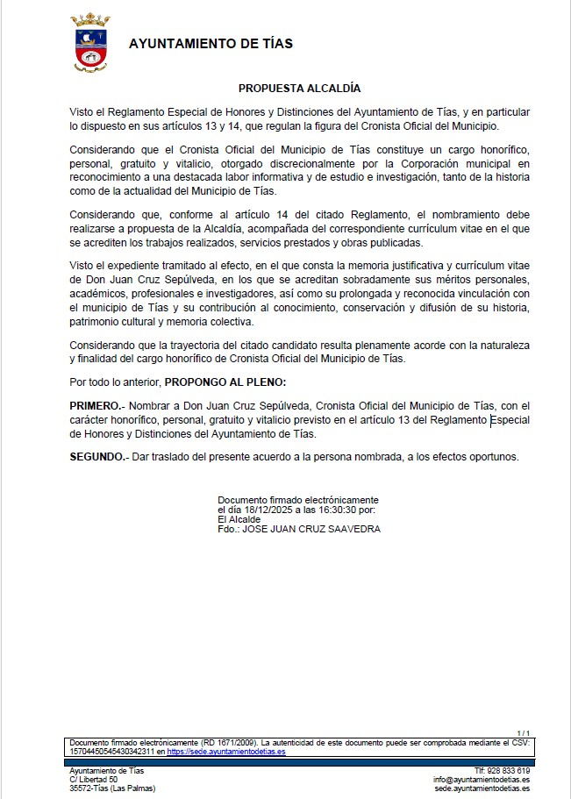

Sometido el asunto a votación, la Comisión Informativa aprobó la propuesta por mayoría simple de los miembros presentes, siendo el resultado de la votación; cuatro (4) votos a favor (PSOE y Grupo Mixto USP); y dos (2) abstenciones (PP y Grupo Mixto VOX).”

Interviene Dª. María José González Díaz, quien expone la propuesta.

Interviene Dª. María Esther Tamargo Acebal, quien se manifiesta disconforme con la propuesta, señala que es el único candidato sin que el grupo de gobierno haya dejado opciones

a la oposición. Plantea que si alguien tiene causa de abstención obre en consonancia.

Interviene D. Amado Jesús Vizcaíno Eugenio, quien manifiesta que se abstendrá, señala que el proceso seguido por el grupo de gobierno no es el más adecuado, y que no han podido participar por las formas.

Interviene D. Francisco Javier Aparicio Betancort, quien manifiesta que se abstendrá, señala que considera que debe ser un planteamiento abierto del pueblo y con participación.

Interviene el Sr. Alcalde, quien señala que conocían el expediente y que estuvieron reunidos hace un mes, y que ahora de lo que se trata es de someterlo a consideración del pleno con el expediente culminado. Manifiesta que por vínculos familiares se ausentará en la votación.

Interviene Dª. María Esther Tamargo Acebal, quien señala que cuando se llamó a los portavoces se dijo a quien proponían, y no les dieron a escoger, sino que se impuso.

Interviene el Sr. Alcalde, quien señala que no viene impuesto, sino que es la propuesta del gobierno, y que se podría haber hecho cualquier otro tipo de propuesta, pero no se hizo.

Interviene D. Amado Jesús Vizcaíno Eugenio, quien señala que en aquella reunión se les informó y no se les pidió opinión, señala su disconformidad con las formas del grupo de gobierno.

(El Sr. Alcalde abandona el Salón de Sesiones, y no participa en la deliberación, ni en la votación, le sustituye en la presidencia de la sesión el Teniente de Alcalde, D. Marcial Nicolás Saavedra Sanginés)

Sometido el asunto a votación, el Pleno de la Corporación, aprobó la propuesta, siendo el resultado de la votación; diez (10) votos a favor (PSOE excepto el Sr. Alcalde, y Grupo Mixto USP); ocho (8) abstenciones (El Sr. Alcalde, PP y Grupo Mixto Cca); y un (1) voto en contra (Grupo Mixto VOX).

(El Sr Alcalde se reintegra al Salón de Sesiones)

PARTE DECLARATIVA:

PUNTO 3.- NÚMERO DE EXPEDIENTE:
2026/00002480D. MOCION. - Por el Sr. Secretario se procede a dar lectura al dictamen/informe/consulta de la Comisión Informativa de Régimen General, y Contratación, de fecha 6 de marzo de 2026, que sigue:

“Punto 3.- Número de expediente: 2026/00002480D. MOCION.-

Siendo la Propuesta la siguiente:

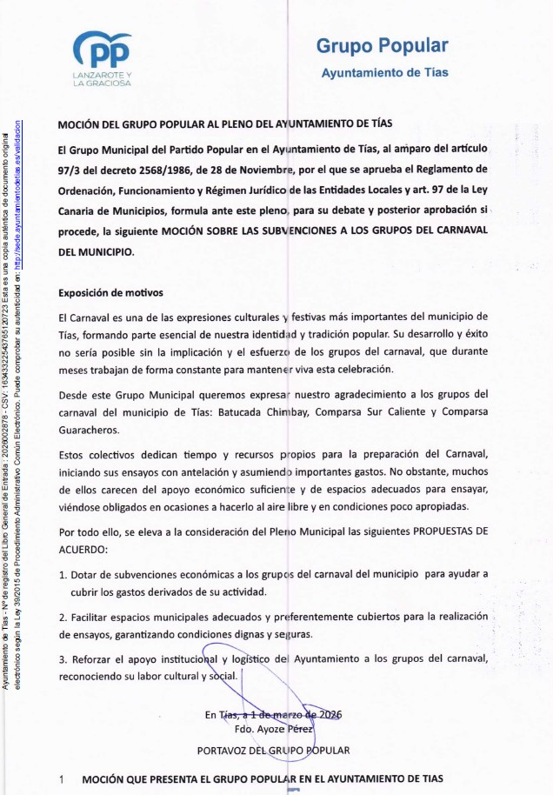

Interviene Dª. Ylenia Vizcaíno Batista, quien expone la propuesta.

Sometido el asunto a votación, la Comisión Informativa aprobó la propuesta por mayoría simple de los miembros presentes, siendo el resultado de la votación; cinco (5) abstenciones (PSOE y Grupo Mixto); y un (1) voto a favor (PP).”

Interviene D. Francisco Javier Aparicio Betancort, quien expone la propuesta.

Interviene Dª. María Esther Tamargo Acebal, quien se manifiesta conforme con la propuesta. Interviene D. Amado Jesús Vizcaíno Eugenio, quien se manifiesta conforme con la propuesta.
Interviene Dª. Miriam Hernández Kaján, quien señala que el grupo de gobierno ya da apoyo logístico e institucional a los grupos, y estos disponen de espacio para ensayar y guardar su material, sin que se haya manifestado malestar o necesidad de líneas específicas de subvención.

Interviene D. Francisco Javier Aparicio Betancort, quien señala que entienden que están equivocados, y que no apoyan a los grupos locales municipales existiendo un desequilibrio.

Interviene D. Amado Jesús Vizcaíno Eugenio, quien señala que los grupos llevan años reivindicando un lugar de ensayo.

Interviene Dª. Miriam Hernández Kaján, quien señala que ningún grupo le ha pedido subvención o le ha dicho que el sistema de trabajo no funciona. Manifiesta que existe una problemática de encontrar un espacio amplio que no afecte a los vecinos.

Interviene el Sr. Alcalde, quien señala que los grupos de carnaval del municipio colaboran en todos los eventos que organiza el Ayuntamiento de Tías y cobran conforme a lo pactado.

Sometido el asunto a votación, el Pleno de la Corporación, no aprobó la propuesta, siendo el resultado de la votación; once (11) votos en contra (PSOE y Grupo Mixto USP); y ocho (8) votos a favor (PP y Grupo Mixto CCa y VOX).

PUNTO 4.- NÚMERO DE EXPEDIENTE: 2026/00002482B. REANUDACION DE LAS ACTIVIDADES DEPORTIVAS. - Por el Sr.
Secretario se procede a dar lectura al dictamen/informe/consulta de la Comisión Informativa de Régimen General, y Contratación, de fecha 6 de marzo de 2026, que sigue:

“Punto 4.- Número de expediente: 2026/00002482B. REANUDACION DE LAS ACTIVIDADES DEPORTIVAS. -

Siendo la Propuesta la siguiente:

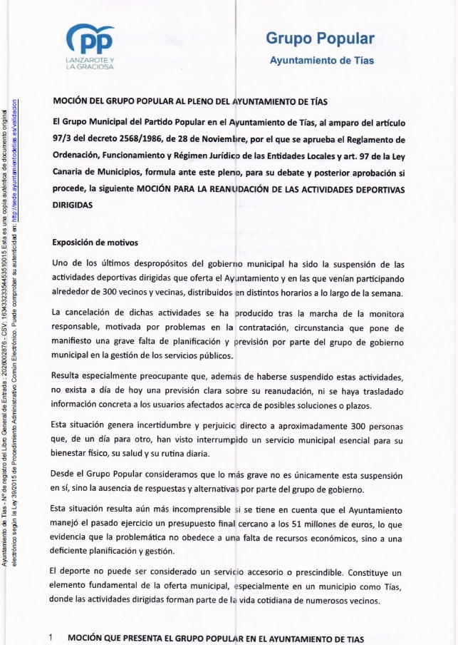

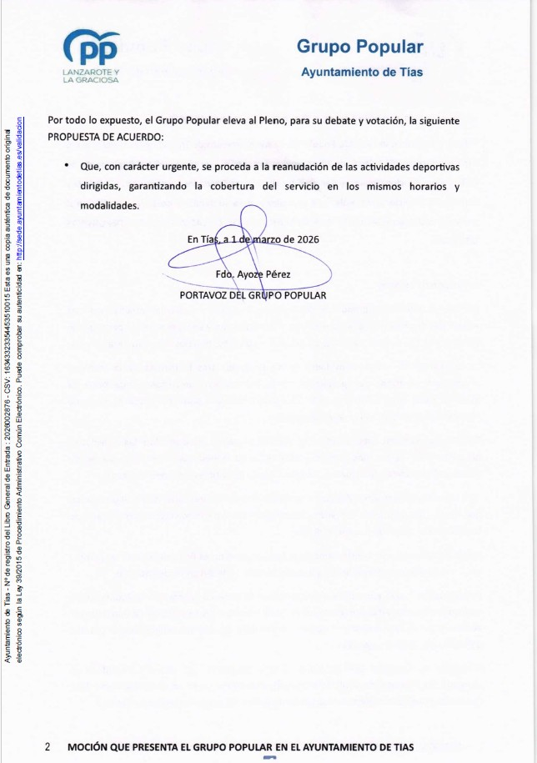

Interviene Dª. Ylenia Vizcaíno Batista, quien expone la propuesta.

Sometido el asunto a votación, la Comisión Informativa aprobó la propuesta por mayoría simple de los miembros presentes, siendo el resultado de la votación; cinco (5) abstenciones (PSOE y Grupo Mixto); y un (1) voto a favor (PP).”

Interviene D. Francisco Javier Aparicio Betancort, quien expone la propuesta.

Interviene Dª. María Esther Tamargo Acebal, quien se manifiesta conforme con la propuesta. Plantea si la monitora estuvo 2 años con contratos sucesivos, sí se hizo una colecta para el material, y si la monitora estuvo trabajando sin cobrar cuando se le acabó el contrato. Señala que respecto a educadores físicos actualmente hay una pareja por servicios sociales hasta junio.

Interviene D. Amado Jesús Vizcaíno Eugenio, quien se manifiesta conforme con la propuesta.

Interviene D. Ismael Cruz Ramos, quien se manifiesta disconforme con la propuesta. Señala que no son ciertos muchos de los argumentos usados por el PP o VOX. Declara que existe dificultad para contratar personal cualificado en Lanzarote para horario de tarde. Señala respecto al señor Aparicio que entiende que a veces toma la actitud de un matón de colegio, y lo considera impropio de un pleno municipal, y pide a los compañeros del PP que no cojan las mañas del señor Aparicio.

Interviene Dª. María Esther Tamargo Acebal, quien plantea si se afirma que son falsos los datos señalados por ella, relativos a que la monitora estuvo dos años con contratos sucesivos, que hicieron una colecta para material, y que la monitora continuó trabajando sin cobrar cuando se le acabó el contrato.

Interviene D. Marcial Nicolás Saavedra Sanginés, quien señala que las subvenciones son pedidas por el ayuntamiento, no por Bienestar Social, y se destina en función de las necesidades de cada área.

Interviene D. Francisco Javier Aparicio Betancort, quien señala que no hay actividades dirigidas por la tarde, y que no han hecho nada.

Interviene D. Ayoze Pérez García, quien manifiesta que no le parece oportuno ni justo ni respetable cómo se han referido a don Francisco Javier, ni que don Ismael pueda juzgarlo.

Interviene el Sr. Alcalde, quien señala que existen dificultades para conseguir monitores en horario de tarde o fin de semana.

Sometido el asunto a votación, el Pleno de la Corporación, no aprobó la propuesta, siendo el resultado de la votación; once (11) votos en contra (PSOE y Grupo Mixto USP); y ocho (8) votos a favor (PP y Grupo Mixto CCa y VOX).

PUNTO 5.- NÚMERO DE EXPEDIENTE: 2026/00002487Q. TÍAS SIN BARRERAS; CALE JUAN XXIII Y REYES CATÓLICOS.
– Por el Sr. Secretario se procede a dar lectura al dictamen/informe/consulta de la Comisión Informativa de Régimen General, y Contratación, de fecha 6 de marzo de 2026, que sigue:

“Punto 5.- Número de expediente: 2026/00002487Q. Tías sin barreras; Cale Juan XXIII y Reyes Católicos. -

Siendo la Propuesta la siguiente:

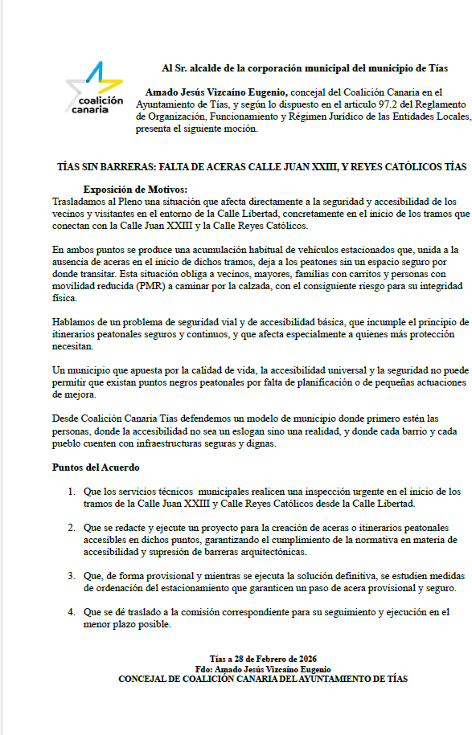

Interviene Dª. María Esther Tamargo Acebal, quien expone la propuesta.

Sometido el asunto a votación, la Comisión Informativa aprobó la propuesta por mayoría simple de los miembros presentes, siendo el resultado de la votación; cinco (5) abstenciones (PSOE, PP y Grupo Mixto USP); y un (1) voto a favor (Grupo Mixto VOX).”

Interviene D. Amado Jesús Vizcaíno Eugenio, quien expone la propuesta.

Interviene Dª. María Esther Tamargo Acebal, quien se manifiesta conforme con la propuesta. Interviene D. Francisco Javier Aparicio Betancort, quien conforme con la propuesta.
Interviene D. Ulpiano Manuel Calero Cabrera, quien se manifiesta disconforme con la propuesta, señala que no pueden actuar donde no tienen título.

Interviene D. Amado Jesús Vizcaíno Eugenio, quien señala que la propuesta plantea un proyecto más amplio, y recuerdan al grupo de gobierno que llevan 7 años de gobierno con el Plan General en un cajón, y que eso genera la paralización del ayuntamiento.

Interviene D. Francisco Javier Aparicio Betancort, quien plantea al grupo de gobierno que cuando va a haber un Plan General.

Interviene el Sr. Alcalde, quien señala que se están efectuando obras de accesibilidad en marcha, y que no pierden de vista un plan de accesibilidad integral del municipio como documento de guía.

Sometido el asunto a votación, el Pleno de la Corporación, no aprobó la propuesta, siendo el resultado de la votación; once (11) votos en contra (PSOE y Grupo Mixto USP); y ocho (8) votos a favor (PP, Grupo Mixto Cca y VOX).

PUNTO 6.- NÚMERO DE EXPEDIENTE:
2026/00002489H. MOCIÓN. - Por el Sr. Secretario se procede a dar lectura al dictamen/informe/consulta de la Comisión Informativa de Régimen General, y Contratación, de fecha 6 de marzo de 2026, que sigue:

“Punto 6.- Número de expediente: 2026/00002489H. Moción. -

Siendo la Propuesta la siguiente:

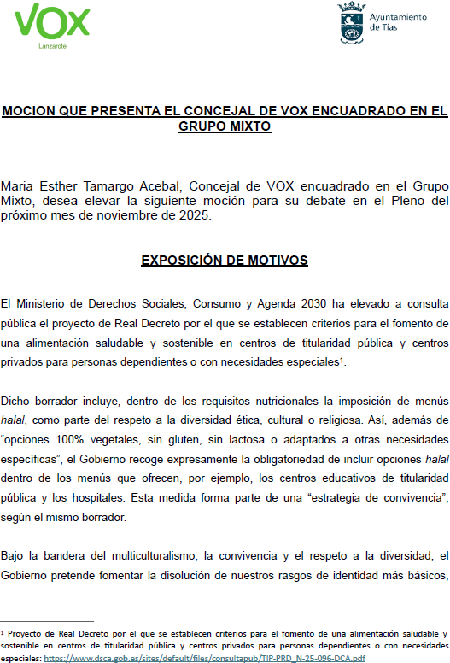

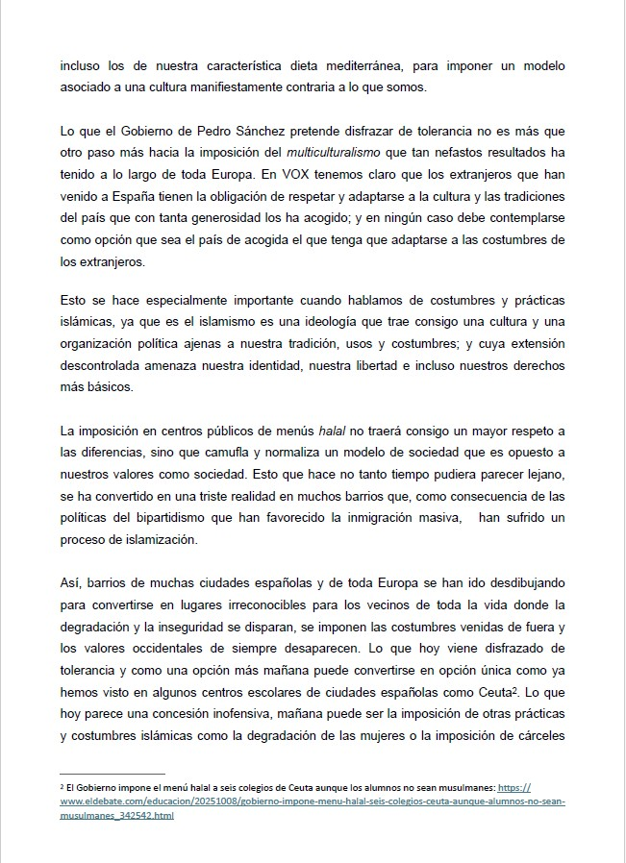

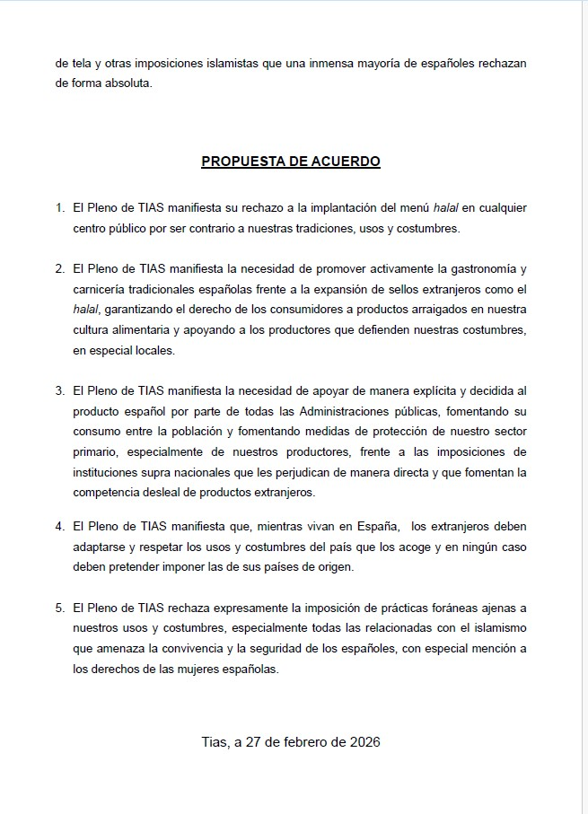

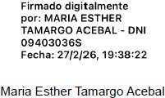

Sometido el asunto a votación, la Comisión Informativa no aprobó la propuesta, siendo el resultado de la votación; cuatro (4) abstenciones (PSOE y PP); un (1) voto en contra (Grupo Mixto USP); y un (1) voto a favor (Grupo Mixto VOX).”

Interviene Dª. María Esther Tamargo Acebal, quien expone la propuesta.

Interviene D. Amado Jesús Vizcaíno Eugenio, quien se manifiesta disconforme con la propuesta, entiende que la religión no tiene país ni frontera, y que este no es el espacio de este debate.

Interviene D. Francisco Javier Aparicio Betancort, quien se manifiesta disconforme con la propuesta.

Interviene D. Marcial Nicolás Saavedra Sanginés, quien se manifiesta disconforme con la propuesta, y señala que la multiculturalidad es una realidad, y que no veía imposición de nada a nadie.

Interviene Dª. María Esther Tamargo Acebal, quien plantea si también se contempla en los menús, la Cuaresma de los cristianos, el menú kosher para los judíos, y el menú para los hinduistas.

Interviene D. Amado Jesús Vizcaíno Eugenio, quien señala que el resto de las religiones entiende, que está seguro de que si los padres lo solicitan y hay posibilidad se dará.

Interviene D. Marcial Nicolás Saavedra Sanginés, quien señala que también son parte de nuestra población los que vienen de fuera.

Sometido el asunto a votación, el Pleno de la Corporación, no aprobó la propuesta, siendo el resultado de la votación; dieciocho (18) votos en contra (PSOE, PP y Grupo Mixto USP y Cca); y un (1) voto a favor (Grupo Mixto VOX).

PUNTO 7.- NÚMERO DE EXPEDIENTE: 2026/00001426J. MOCION GRUPO MUNICIPAL SOCIALISTA Y, LANZAROTE EN PIE SI PODEMOS EN DEFENSA DE LAS PETICIONES DE ESPAÑA ANTE LA NEGOCIACION DE LA NUEVA PAC PARA EL ESCENARIO 2028-2034. - Por el Sr.
Secretario se procede a dar lectura al dictamen/informe/consulta de la Comisión Informativa de Turismo, y Relaciones Institucionales, de fecha 6 de marzo de 2026, que sigue:

“Punto 2º.- Número de expediente: 2026/00001426J. MOCION GRUPO MUNICIPAL SOCIALISTA Y, LANZAROTE EN PIE SI PODEMOS EN DEFENSA DE LAS PETICIONES DE ESPAÑA ANTE LA NEGOCIACION DE LA NUEVA PAC PARA EL ESCENARIO 2028-2034. -

Siendo la Propuesta la siguiente:

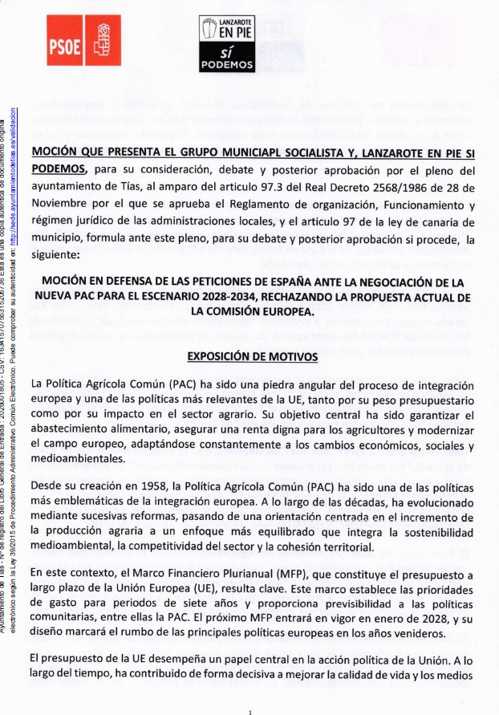

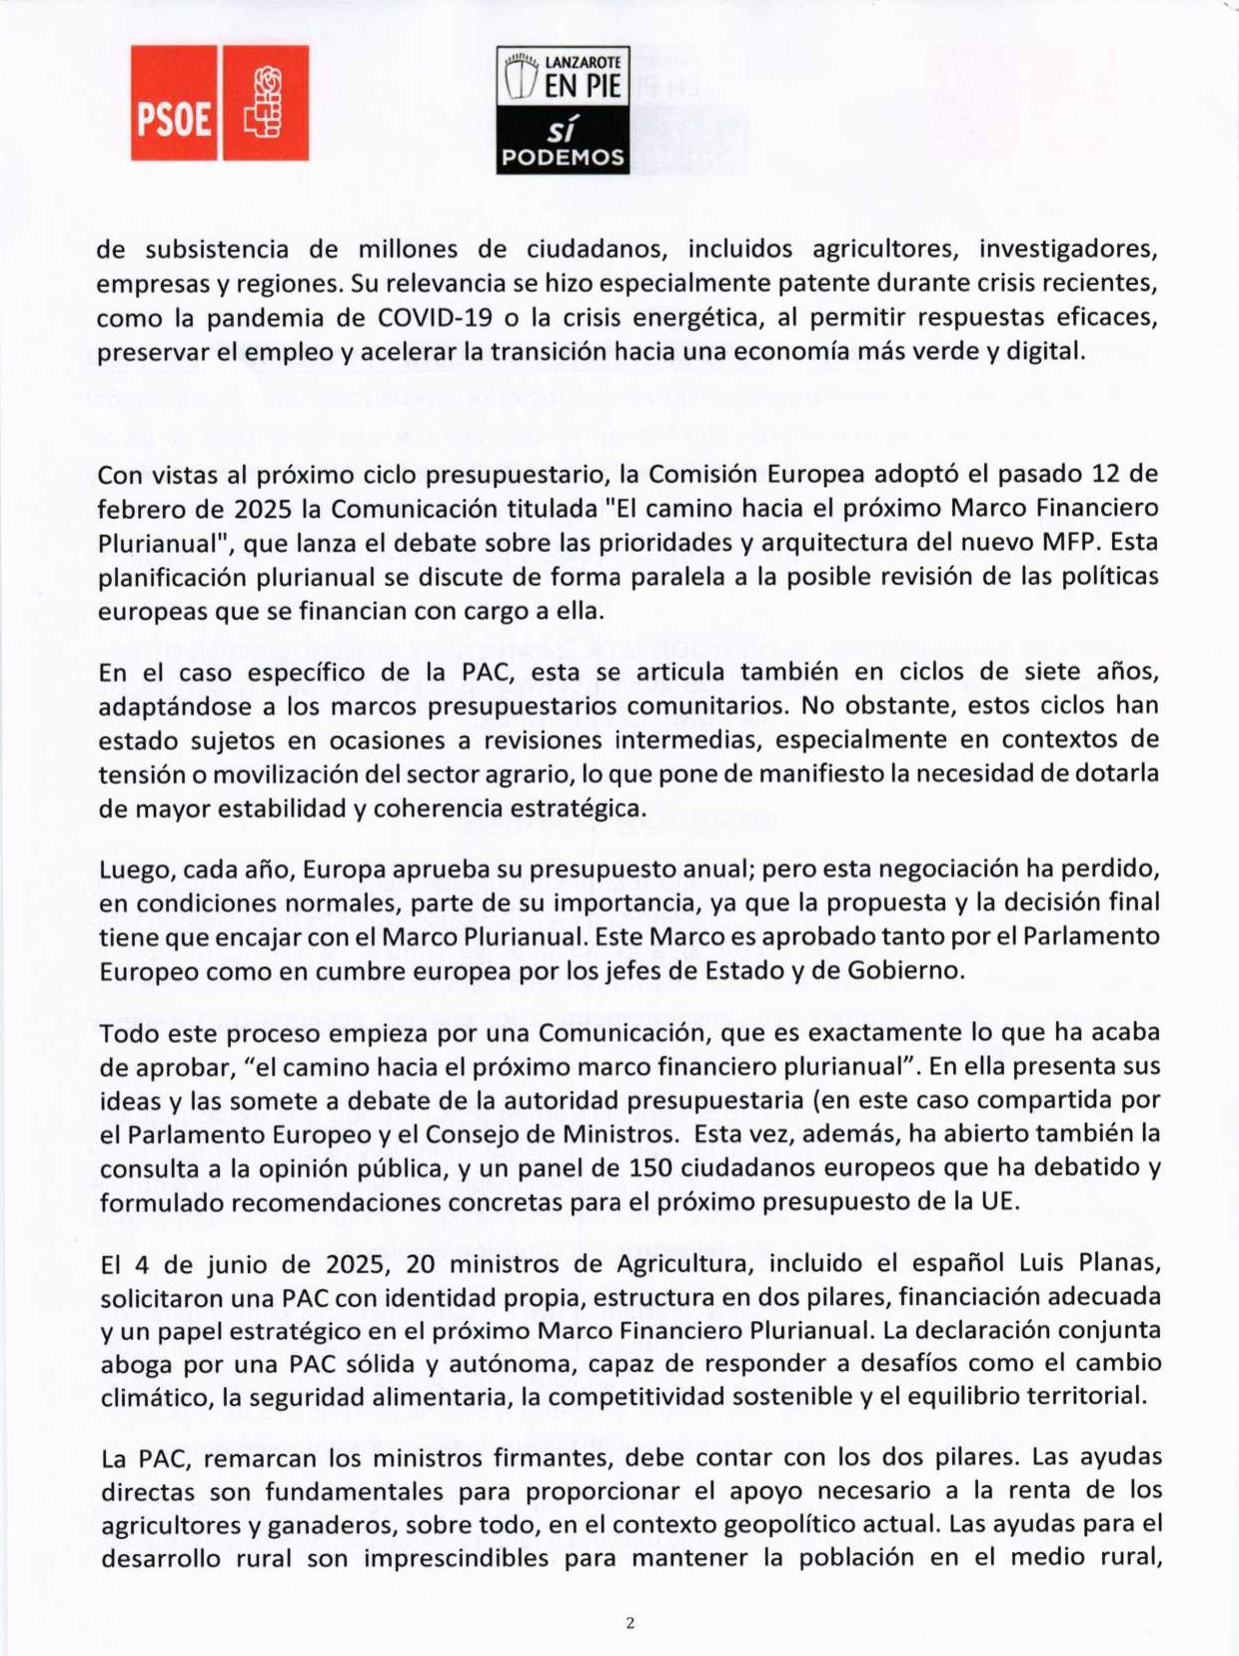

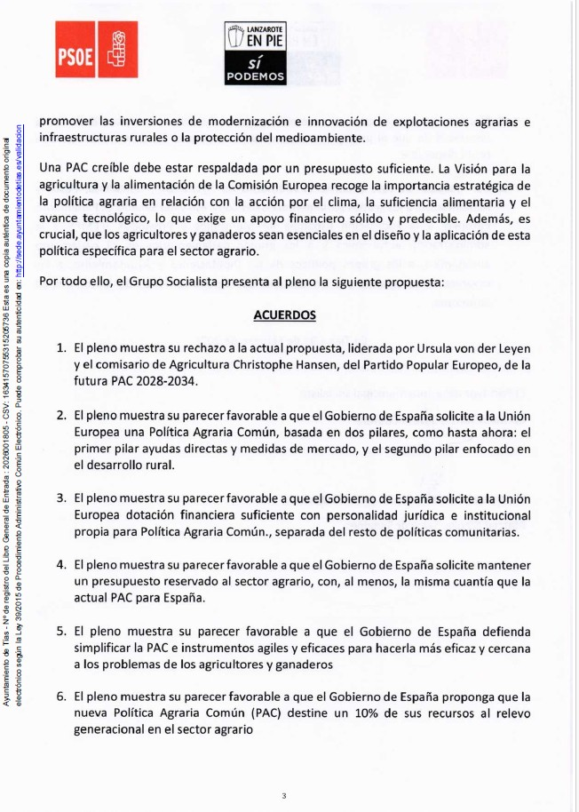

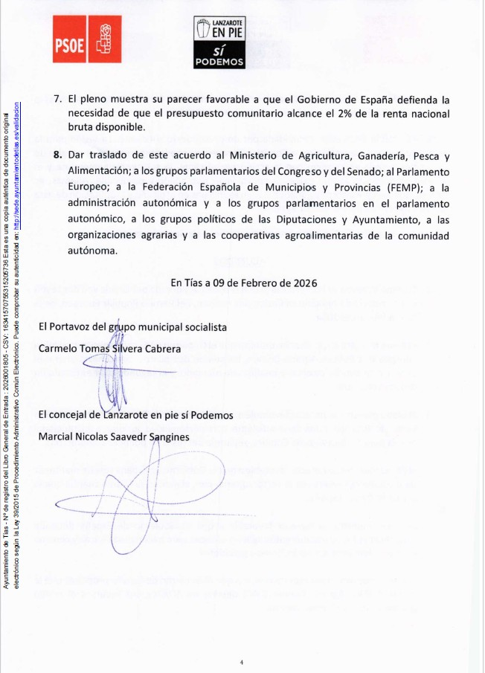
Sometido el asunto a votación, la Comisión Informativa aprobó la propuesta por mayoría simple de los miembros presentes, siendo el resultado de la votación; tres (3) votos a favor (PSOE) y tres (3) abstenciones (PP y Grupo Mixto VOX).”

Interviene D. Marcial Nicolás Saavedra Sanginés, quien expone la propuesta.

Interviene Dª. María Esther Tamargo Acebal, quien se manifiesta disconforme con la propuesta, señala que el enfoque actual perjudica a ganaderos y agricultores españoles.

Interviene D. Amado Jesús Vizcaíno Eugenio, quien manifiesta que se abstendrá, pide que se deje sobre la mesa porque llega tarde, y señala que hay nuevo acuerdo a nivel Canarias.

Interviene D. Francisco Javier Aparicio Betancort, quien manifiesta que se abstendrá, señala su disconformidad con la actual propuesta PAC, y señala que hay un nuevo acuerdo nivel Canarias.

Interviene D. Marcial Nicolás Saavedra Sanginés, quien señala que mantiene la propuesta.

Sometido el asunto a votación, el Pleno de la Corporación, aprobó la propuesta, siendo el resultado de la votación; once (11) votos a favor (PSOE y Grupo Mixto USP); siete (7) abstenciones (PP y Grupo Mixto Cca); y un (1) voto en contra (Grupo Mixto VOX).

PUNTO 8.- NÚMERO DE EXPEDIENTE: 2026/00002484J. HOSPITAL INSULAR DE LANZAROTE. - Por el Sr. Secretario se
procede a dar lectura al dictamen/informe/consulta de la Comisión Informativa de Turismo, y Relaciones Institucionales, de fecha 6 de marzo de 2026, que sigue:

“Punto 3.- Número de expediente: 2026/00002484J. Hospital Insular de Lanzarote.-

Siendo la Propuesta la siguiente:

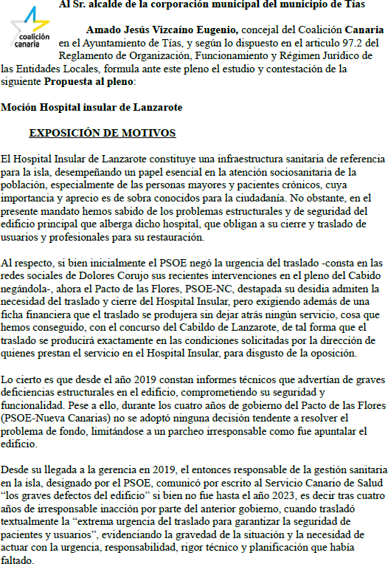

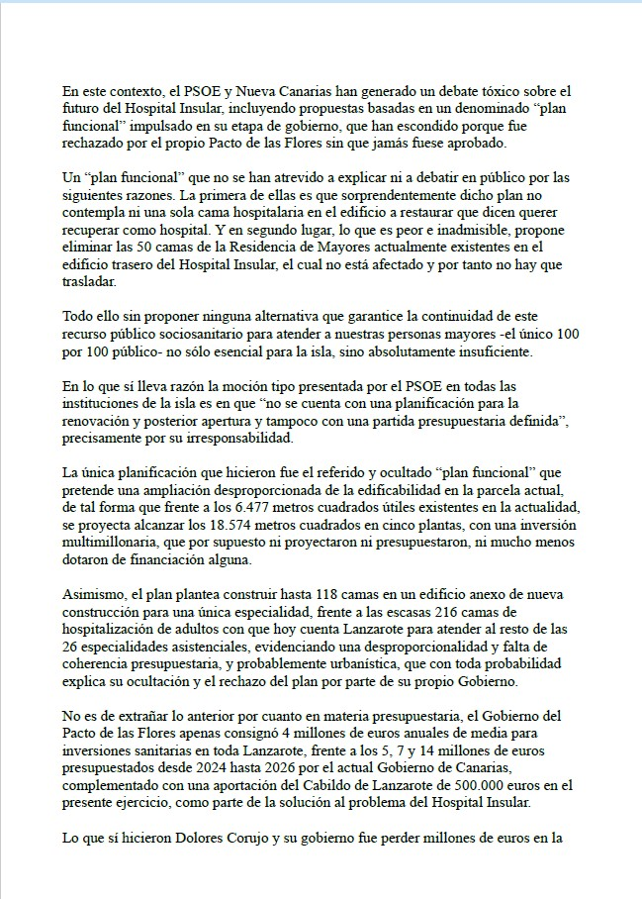

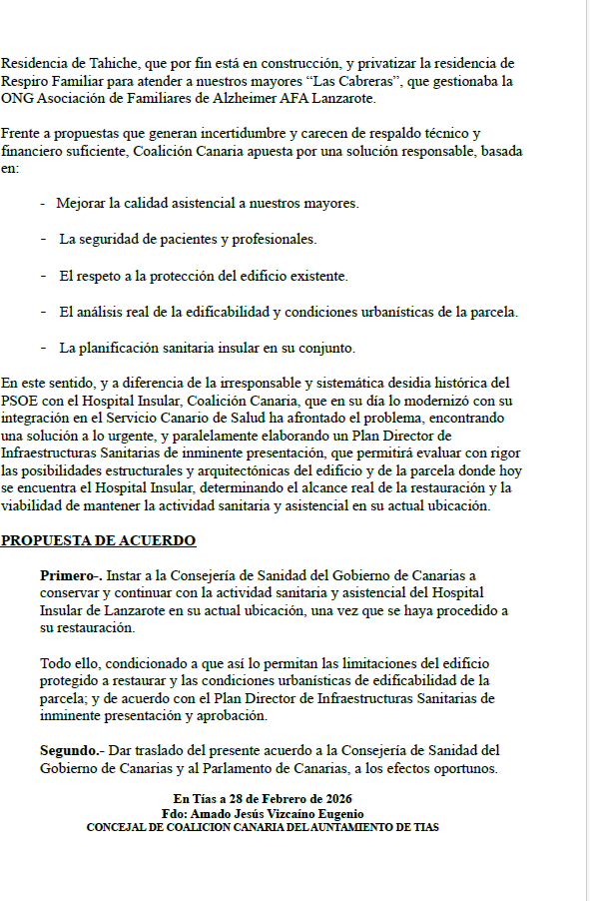
Interviene Dª. María Esther Tamargo Acebal, quien expone la propuesta.

Sometido el asunto a votación, la Comisión Informativa aprobó la propuesta por mayoría simple de los miembros presentes, siendo el resultado de la votación; cinco (5) abstenciones (PSOE y PP) y un (1) voto a favor (Grupo Mixto VOX).”

(D. Ayoze Pérez García se ausenta del Salón de Sesiones durante el debate del asunto y no está presente en el momento de la votación, y no se reintegra al Salón de Sesiones)

Interviene D. Amado Jesús Vizcaíno Eugenio, quien expone la propuesta.

Interviene Dª. María Esther Tamargo Acebal, quien se manifiesta conforme con la propuesta.

Interviene D. Francisco Javier Aparicio Betancort, quien se manifiesta conforme con la propuesta.

Interviene D. Carmelo Tomás Silvera Cabrera, quien manifiesta que están en contra de la exposición de motivos y a favor de la propuesta, señala que aún así y pese a la exposición de motivos apoyarán la propuesta condicionalmente a ese plan director.

Interviene D. Amado Jesús Vizcaíno Eugenio, quien señala que quieren que se recupere el hospital insular que es una referencia sobre todo en trato al paciente

Interviene el Sr. Alcalde, quien comunica que tienen una propuesta presentada similar.

Sometido el asunto a votación, el Pleno de la Corporación, aprobó la propuesta por mayoría simple de los miembros presentes, siendo el resultado de la votación; dieciocho (18) votos a favor (PSOE, PP -excepto Ayoze Pérez García- y Grupo Mixto); y una (1) abstención (Ayoze Pérez García -PP-).

PARTE DE CONTROL Y FISCALIZACIÓN:

PUNTO 9.- DACIÓN DE CUENTAS DE LAS RESOLUCIONES DEL ALCALDE ADOPTADAS DESDE LA ÚLTIMA SESIÓN PLENARIA ORDINARIA, DE FECHA 23 DE FEBRERO DE 2026.-

PUNTO 10.- ASUNTOS NO INCLUIDOS EN
EL ORDEN DEL DÍA. -

RUEGOS Y PREGUNTAS:

PUNTO 11.- RUEGOS Y PREGUNTAS.

Se adjunta, en su caso, copia de ruegos/preguntas/respuestas formuladas por escrito.

Interviene el Sr. Alcalde, quien Señala que el día 20 hay una comisión informativa de urbanismo, y el día 26 se tiene previsto convocar pleno extraordinario, ambos relativos al tercer plan de modernización.

Interviene Dª. María Esther Tamargo Acebal, quien señala que respecto al decreto 704/2026 relativo a Ars magna y con un importe de 14.700 euros le gustaría saber para qué va a ser esa partida. Señala que en la parada de autobús de la calle Bernegal no está correctamente señalizada. Felicita a la comunidad irlandesa por la fiesta de su patrón.

Interviene D. Amado Jesús Vizcaíno Eugenio, quien señala que ha presentado preguntas por escrito, y pide copias del proyecto de adaptación de la calle Roque del Este.

Interviene el Sr. Alcalde, quien señala que el proyecto de playa chica tiene 60 años y no cumple nada, el proyecto es íntegro. Invita asistir a San Patricio.

Y no habiendo más asuntos que tratar, la Presidencia levanta la sesión, siendo las diez horas y treinta minutos del mismo día, de la que se extiende la presente acta con el visto bueno del Sr. Alcalde, de lo que, como Secretario, doy fe.

Documento firmado electrónicamente el día 27/03/2026 a las 8:01:56 por El Secretario
Fdo.:FERNANDO PEREZ-UTRILLA PEREZ
Documento firmado electrónicamente el día 27/03/2026 a las 8:16:13 por: El Alcalde
Fdo.: JOSE JUAN CRUZ SAAVEDRA

